Đơn vị dữ liệu của giao thức TCP – TCP Segment

1. Khái quát về TCP
- TCP (Transmission Control Protocol) là một trong hai giao thức cốt lõi trong bộ giao thức TCP/IP, hoạt động ở tầng vận tải.
- Đảm bảo truyền dữ liệu tin cậy, có thứ tự, kiểm soát lưu lượng và tránh trùng lặp.
- Hỗ trợ các ứng dụng phổ biến: Web (HTTP), Email (SMTP), Truy cập từ xa (Telnet), Truyền tập tin (FTP)...

2. Cấu trúc của TCP Segment
Trường | Chức năng chính
Source Port / Destination Port | Xác định cổng nguồn/đích → phân kênh ứng dụng
Sequence Number | Đánh số byte đầu tiên trong đoạn → quản lý thứ tự dữ liệu
Acknowledgment Number | Số thứ tự mong đợi tiếp theo → xác nhận gói đã nhận
Header Length | Độ dài phần tiêu đề TCP segment (đơn vị: 4 bytes)
ECN | Thông báo tắc nghẽn tường minh giữa hai đầu cuối
Control Bits (Flags) | Quản lý kết nối: SYN, ACK, FIN, RST, PSH, URG
Window Size | Kiểm soát lưu lượng → số byte bên nhận có thể tiếp nhận
Checksum | Kiểm tra lỗi dữ liệu (sử dụng phần bù của tổng 16-bit)
Urgent Pointer | Chỉ đến byte cuối cùng của dữ liệu khẩn cấp nếu URG bật
Options (Tùy chọn) | Đàm phán MSS, Timestamp, và các tính năng mở rộng mạng tốc độ cao
Data | Phần dữ liệu ứng dụng truyền tải

Ghi chú: MSS – Maximum Segment Size: Kích thước tối đa dữ liệu ứng dụng trong một đoạn tin.
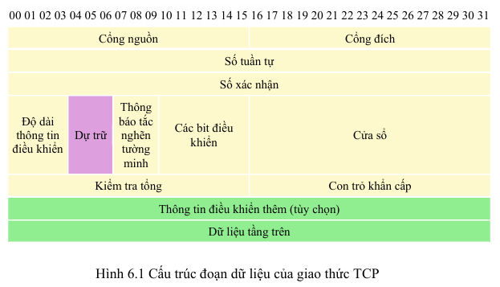

3. Bit điều khiển (Control Flags)
Cờ (Flag) | Mô tả chức năng
SYN | Khởi tạo liên kết TCP
ACK | Phản hồi xác nhận nhận dữ liệu
FIN | Yêu cầu đóng kết nối
RST | Đặt lại kết nối bất thường
PSH | Yêu cầu bên nhận đẩy dữ liệu lên tầng ứng dụng ngay
URG | Báo hiệu có dữ liệu khẩn → kích hoạt Urgent Pointer

4. Ba bước bắt tay (Three-way Handshake)
Bước | Diễn giải
1 | SYN: Client gửi đoạn SYN với Sequence = X (số ngẫu nhiên)
2 | SYN+ACK: Server gửi SYN + ACK với Sequence = Y, ACK = X + 1
3 | ACK: Client gửi ACK với Sequence = X + 1, ACK = Y + 1
Ghi chú: Thiết lập này giúp:
- Khởi tạo số thứ tự
- Chuẩn hóa trạng thái kết nối giữa hai bên
- Xác minh sẵn sàng trao đổi dữ liệu

5. Quản lý độ tin cậy và trật tự
- Sequence Number và Acknowledgment Number cho phép:
  - Phát hiện mất gói
  - Nhận diện gói trùng lặp
  - Sắp xếp lại dữ liệu theo đúng thứ tự
- Window Size xác định số lượng dữ liệu bên nhận sẵn sàng chấp nhận → giúp điều khiển lưu lượng
Ghi chú: TCP kết hợp cơ chế cửa sổ trượt (Sliding Window) để tối ưu truyền dữ liệu liên tục.

